Додаток
до рішення Київської міської ради
від _____________ № _____________
План-схема
до дозволу на розроблення проєкту землеустрою щодо відведення земельної ділянки

клопотання | від 19.12.2024 № 631720156
код земельної ділянки | 79:217:0155
фізичні особи | Демичев Юрій Леонідович, Кучинський Ярослав Віталійович
адреса земельної ділянки | м. Київ, р-н Голосіївський, пров. Ольвійський, 18
вид землекористування | власність
цільове призначення  земельної ділянки | для будівництва і обслуговування жилого будинку, господарських будівель і споруд (присадибна ділянка)
орієнтовний розмір | 0,10 га
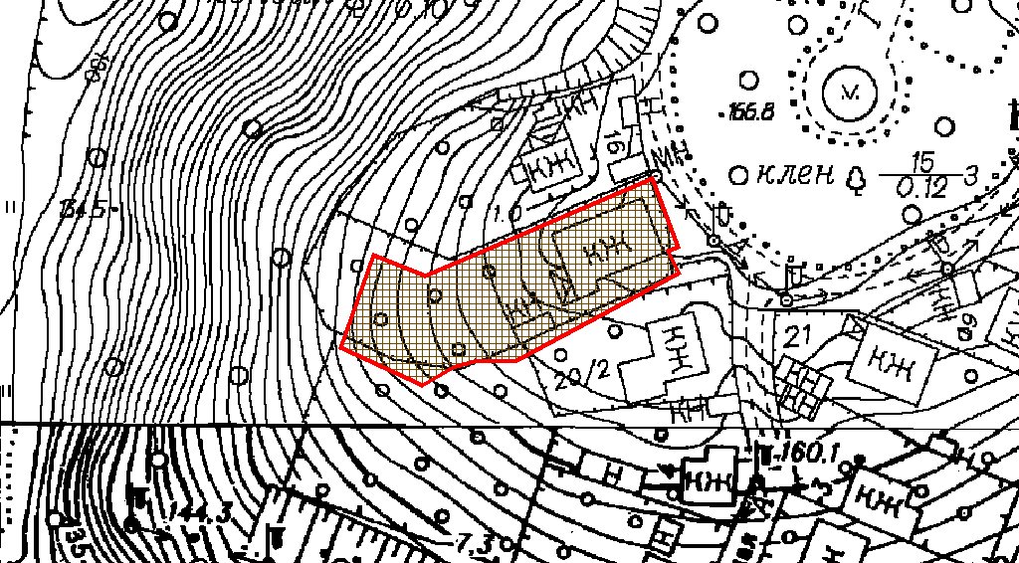
Київський міський голова | Віталій КЛИЧКО

Додаток
до рішення Київської міської ради
від _____________ № _____________
План-схема
до дозволу на розроблення проєкту землеустрою щодо відведення земельної ділянки

клопотання | від 19.12.2024 № 631720156
код земельної ділянки | 79:217:0155
фізичні особи | Демичев Юрій Леонідович, Кучинський Ярослав Віталійович
адреса земельної ділянки | м. Київ, р-н Голосіївський, пров. Ольвійський, 18
вид землекористування | власність
цільове призначення земельної ділянки | для будівництва і обслуговування жилого будинку, господарських будівель і споруд (присадибна ділянка)
орієнтовний розмір | 0,10 га

Директор Департаменту земельних ресурсів  виконавчого органу Київської міської ради  (Київської міської державної адміністрації) | Валентина ПЕЛИХ
В.о. начальника четвертого відділу  управління землеустрою  Департаменту земельних ресурсів  виконавчого органу Київської міської ради  (Київської міської державної адміністрації) | Оксана ШИНКАРЧУК

